СОВЕТ ДЕПУТАТОВ  МУНИЦИПАЛЬНОГО ОБРАЗОВАНИЯ  «МОЖГИНСКИЙ РАЙОН» | 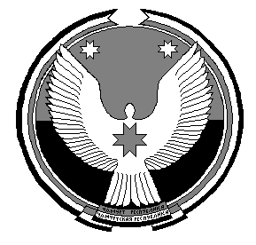 | «МОЖГА ЁРОС»  МУНИЦИПАЛ КЫЛДЫТЭТЫСЬ  ДЕПУТАТ КЕНЕШ

ПОСТАНОВЛЕНИЕ
=========================================

О созыве очередной двадцатой сессии

Совета депутатов муниципального образования «Можгинский район»

1.Созвать очередную двадцатую сессию Совета депутатов муниципального образования «Можгинский район» пятого созыва 18 декабря 2013 года в 10-00 часов в зале заседаний Администрации района (4 этаж, каб. № 412).

2. Внести для рассмотрения на сессии следующие вопросы:

1. О внесении изменений в Устав муниципального образования «Можгинский район».
2. О внесении изменений в решение Совета депутатов муниципального образования «Можгинский район» от 26 декабря 2012 года №11.3 «О бюджете муниципального образования «Можгинский район» на 2013 год и на плановый период 2014 и 2015 годов».
3. О прогнозе социально-экономического развития муниципального образования «Можгинский район» на 2014-2016 годов.
4. О бюджете муниципального образования «Можгинский район» на 2014 год и плановый период 2015-2016 годов.
5. О ходе выполнения муниципальной программы: «Детское и школьное питание на 2010-2014 гг.».
6. О работе учреждений культуры по организации культурно - досуговой деятельности на территории МО «Можгинский район».
7. Об утверждении состава Административной комиссии муниципального образования «Можгинский район».
8. О перспективном плане работы Совета депутатов муниципального образования «Можгинский район на 2014 год.
9. Об утверждении плана работы контрольно-счетного отдела муниципального образования «Можгинский район на 2014 год.

Глава муниципального образования
«Можгинский район» А.Н.ВЕРШИНИН

г. Можга
«03» декабря 2013 г.
№ 74

